„Aktorzy poezją w wirusa”

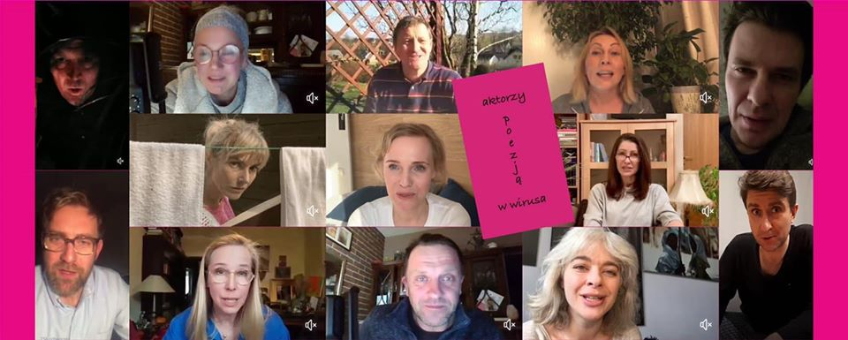

Poezja Słowackiego czy Herberta z ust najwybitniejszych aktorów scen Polskich. Nie wychodząc z domu, poprzez portal społecznościowy możemy posłuchać najpiękniejszej polskiej poezji.

Nie mieczem, lecz słowem... właśnie w ten sposób aktorzy walczą z koronawirusem. - Nie wiem, czy poezja unieszkodliwi wirusa, ale na pewno pomoże, tym wszystkim którzy spędzają czas w domu, nie mogą się wybrać do pracy czy wyjść na spacer, pomoże się odstresować – mówi Przemysław Predygier, dyrektor TVP3 Kielce.
"Aktorzy poezją w wirusa" - to stworzona w ostatnich dniach otwarta grupa na Facebooku, na której aktorzy scen polskich codziennie prezentują dzieła wybitnych poetów. - Myślę, że jest nam to wszystkim potrzebne, żeby odetchnąć od tak ważnych i smutnych informacji. Tworzymy taką bańkę przeciwko temu co się dzieje wokół nas – mówi Agnieszka Brojek.
Grupa od razu zyskała grono wielu odbiorców. Stronę codziennie odwiedza kilka tysięcy osób. - Każdego dnia propozycję wierszy przesyłają kolejni aktorzy– dodaje dyrektor Predygier.
Posłuchać możemy tu m.in fragmentu "Przedmiotów" Zbigniewa Herberta w wykonaniu Wojciecha Malajkata, czy "Lenia" Jana Brzechwy - recytowanego przez Rafała Królikowskiego. - Możemy się skupić na rzeczach mniej realnych, trochę ulec wyobraźni, powrócić do sentymentalnych wspomnień – podkreśla Rafał Królikowski, aktor.

